JC-CXC-06粗纤维测定仪

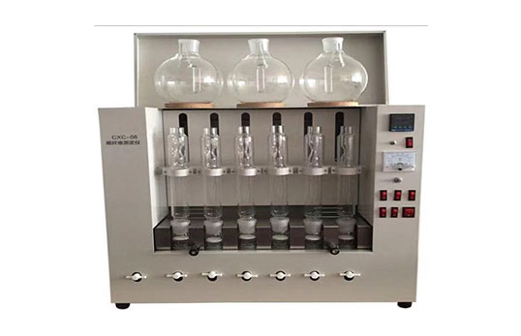

一、产品介绍
JC-CXC-06粗纤维测定仪是依据目前常用的酸碱消煮法消煮样品，并进行重量测定来得到各种粮食、饲料等试样粗纤维含量的仪器。粗纤维测定仪采用浓度准确的酸和碱，在特定条件下消煮样品，再用乙醇除去可溶物质，经高温灼烧后扣除矿物质的量，所含量称粗纤维。它不是一个确切的化学实体，只是在公认强制规定的条件下测出的概略成份，其中以纤维素为主，还有少量半纤维素和木质素。
二、产品参数
1.测定对象：各种粮食、饲料、谷物、食品及其他农副产品中粗纤维的含量
2.测定样品数量：同时6个
3.重复性误差：粗纤维含量在10%以下，绝对值误差≦0.4%
粗纤维含量在10%以上，绝对值误差≦4%
4.测定时间：整机工作时间约100分钟（包括酸洗40分钟，碱洗40分钟，抽滤和冲洗约20分钟）
5.电源：220V，50HZ
6.功率：2500W
7.外形尺寸：675Χ280Χ655mm
三、产品特点
1.该仪器是根据目前常用的酸碱消煮法工作，并进行重量测定来得到试样的粗纤维含量的仪器。采用浓度准确的酸和碱，在特定条件下消煮样品，再用乙醇除去可溶性物质，经过高温灼烧后扣除矿物质的量，所含量称粗纤维。它不是一个确切的化学实体，只是在公认强制规定的条件下测出的概略成份，其中以纤维素为主，还有少量半纤维素和木质素
2.仪器全部采用玻璃磨口接合，避免酸碱溢出
3.红外加热，升温快，效果佳，操作简单方便

聚创环保为您提供全面的技术支持和完善的售后服务！详情咨询：0532-67705302

